SIARAN PERS

TIM KOMUNIKASI DAN MEDIA KTT ASEAN 2023

No.02/SP/TKM-ASEAN2023/INA/4/2023

Polri Kerahkan 2.627 Personel Amankan KTT ASEAN 2023

Jakarta, 28 April 2023 – Polri mengerahkan 2.627 personel untuk mengamankan penyelenggaraan Konferensi Tingkat Tinggi (KTT) ASEAN 2023 atau ASEAN Summit yang berlangsung di Labuan Bajo, Kabupaten Manggarai Barat, Nusa Tenggara Timur (NTT), pada 9-11 Mei.

Kepala Divisi Humas Polri Irjen Pol. Sandi Nugroho, dalam keterangannya di Jakarta, Jumat (28/4/2023) mengatakan pengerahan 2.627 personel itu berasal dari satuan Polda NTT, Polda Nusa Tenggara Barat (NTB), dan Mabes Polri.

"Rencana, personel yang dikerahkan sebanyak 2.627 personel, yang berasal dari Mabes Polri sebanyak 947 personel, Polda NTT 1.660 personel, dan Polda NTB 20 personel," kata Sandi.

Dia menjelaskan seluruh personel yang terlibat dalam pengamanan KTT ASEAN 2023 akan disebar ke sejumlah tempat objek pengamanan, seperti bandara, akomodasi para delegasi atau kepala negara yang hadir, hingga lokasi penyelenggaraan.

Sebelum acara utama KTT ASEAN 2023 pada 9 -11 Mei, tambahnya, akan ada sejumlah acara sampingan yang diselenggarakan di luar acara utama pada 7-9 Mei.

Pengamanan acara sampingan itu akan menjadi tanggung jawab penuh dari Polri; sementara untuk acara utama, Polri memberikan bawah kendali operasi personel di ring 1, 2, dan 3 di bawah kendali Paspampres.

"Polri memberikan bantuan BKO personel di ring 1, 2, dan 3. Untuk side events menjadi tanggung jawab penuh dari Polri," imbuhnya.

Beberapa hal yang diperkuat dalam hal pengamanan tersebut ialah fasilitas di Labuan Bajo, seperti keberadaan kamera pengawas (CCTV) untuk memperkuat pusat kendali mulai dari bandara sampai tempat acara dan akomodasi.

"Terkait dengan camera body worn, CCTV statis dan mobile bisa kami penuhi," jelasnya.

Lebih lanjut, Sandi menjelaskan CCTV yang disiapkan dilengkapi dengan teknologi pengenal wajah (face recognition) guna mendeteksi daftar tamu atau orang-orang yang dicurigai akan melakukan tindak pidana.

Dalam pengamanan tersebut, tambahnya, Polri berkoordinasi dengan pemangku kepentingan terkait lainnya dan pihak akomodasi guna memastikan apakah ada kendala yang membutuhkan bantuan. Sandi menegaskan Polri siap menjaga keamanan para delegasi dan kepala negara selama KTT ASEAN 2023.

"Polri siap menjaga keamanan dan kenyamanan para delegasi dan kepala negara dalam penyelenggaraan KTT ASEAN di Labuan Bajo, NTT," ujar Sandi Nugroho. (Laily/TR/Elvira)

***

Untuk Informasi lebih lanjut, silakan menghubungi kontak di bawah ini.

Dirjen Informasi dan Komunikasi Publik Kementerian Kominfo – Usman Kansong (0816785320).

Dapatkan informasi lainnya di http://asean2023.id dan https://infopublik.id

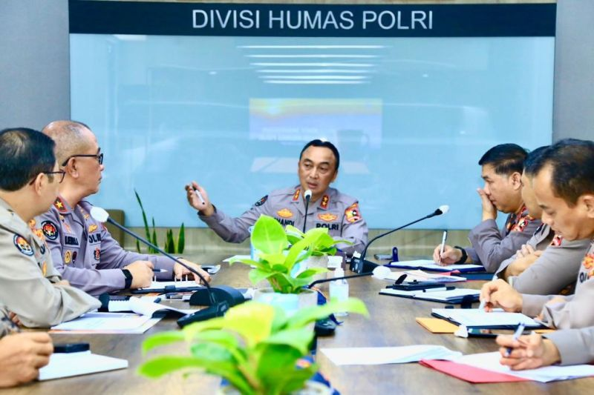

Kepala Divisi Humas Polri Irjen Pol. Sandi Nugroho memberikan pengarahan kepada jajaran Divisi Humas Polri di Jakarta, Jumat (28/4/2023). (ANTARA/HO-Divisi Humas Polri)

